**Сушко Василь Леонов младший (Suszko Wasil)**

29 декабря 1790 г – крещение (НИАБ 136-13-894, лист 12, №91/1790-р (ориг)).

**НИАБ 136-13-894:** Лист 12. **Метрическая запись №91/1790-р (ориг).**

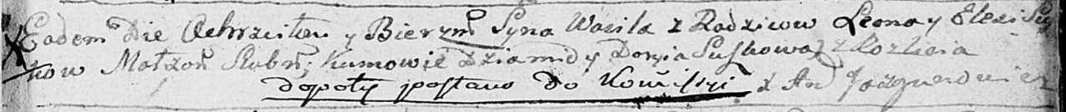

Дедиловичская Покровская церковь. 29 декабря 1790 года. Метрическая запись о крещении.

Suszko Wasil – сын родителей с деревни Разлитье.

Suszko Leon – отец.

Suszkowa Elesia – мать.

Suszko Dziamid - кум.

Suszkowa Daryia - кума.

Jazgunowicz Antoni – ксёндз.